**내 농장 속 IoT 쑥쑥**

**[사용자 메뉴얼]**



**목차**

1. 쑥쑥 웹 페이지 사용자 메뉴얼
2. 메인화면
3. 회원가입
4. 로그인
5. 게시판

* 자유게시판/멘토링게시판
* 문의사항
* 글 작성
* 글 수정
* 게시글 자세히 보기

1. 내 농장 페이지

* 기기 신청하기
* 내 농장 상태 확인

1. 관리자 페이지
2. 내 정보

* 회원 정보 수정
* 비밀번호 변경
* 회원 탈퇴

1. 팀 정보
2. 회사 소개
3. 개인정보 처리 방침
4. IoT 기기 사용자 메뉴얼
5. 로그인
6. 농장 등록
7. 농작물 상태 확인 설문

**A. 쑥쑥 웹 페이지 사용자 메뉴얼**

**1.** **메인화면**

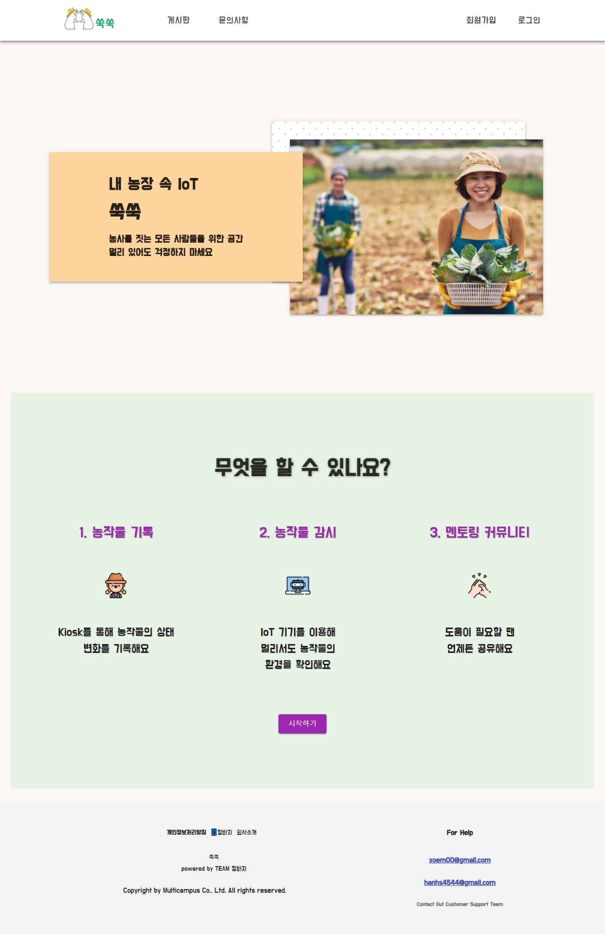

1. 쑥쑥 홈페이지에 접속합니다.
2. 상단에 메뉴바가 있습니다.
3. 메뉴바에는 로그인 여부와 상관없이 게시판, 문의사항으로 이동할 수 있습니다.
4. 로그인하지 않은 경우 로그인, 회원가입으로 이동할 수 있습니다.
5. 로그인 한 경우 내 농장으로 이동할 수 있습니다.
6. 관리자 계정인 경우 관리자 페이지로 이동할 수 있습니다.
7. 중단에 쑥쑥 서비스 소개와 기능이 설명되어 있습니다.
8. 시작하기 버튼 클릭 시 로그인 페이지 혹은 기기 신청 페이지 혹은 내 농장 페이지로 이동하게 됩니다.
9. 하단에 고정바에는 개인정보처리방침, 청바지(개발팀 소개), 회사소개로 이동할 수 있습니다.

**2. 회원가입**

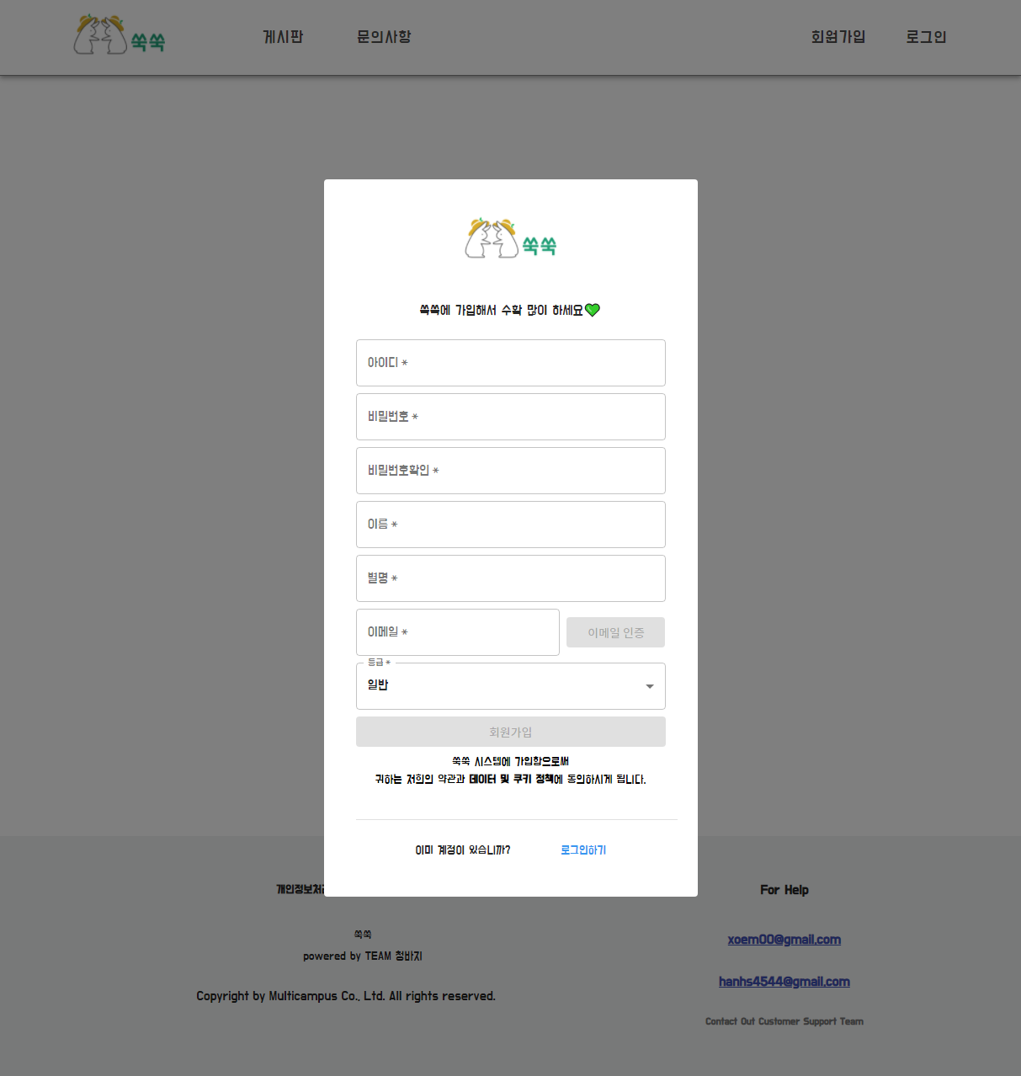

1. 회원가입 시 공란없이 각 요소의 규칙에 맞춰 데이터를 입력합니다.
2. 이메일을 입력하면 이메일 인증 버튼이 활성화 되고, 이메일 인증 창이 뜹니다.
3. 등급을 선택하면 일반/멘토 중 선택할 수 있습니다.
4. 모든 칸이 올바르게 기입되면 회원가입 버튼이 활성화 되고, 버튼을 클릭하면 회원가입이 이루어집니다.
5. 하단에 로그인하기 텍스트를 클릭하면 로그인 페이지로 이동합니다.

**3.** **로그인**

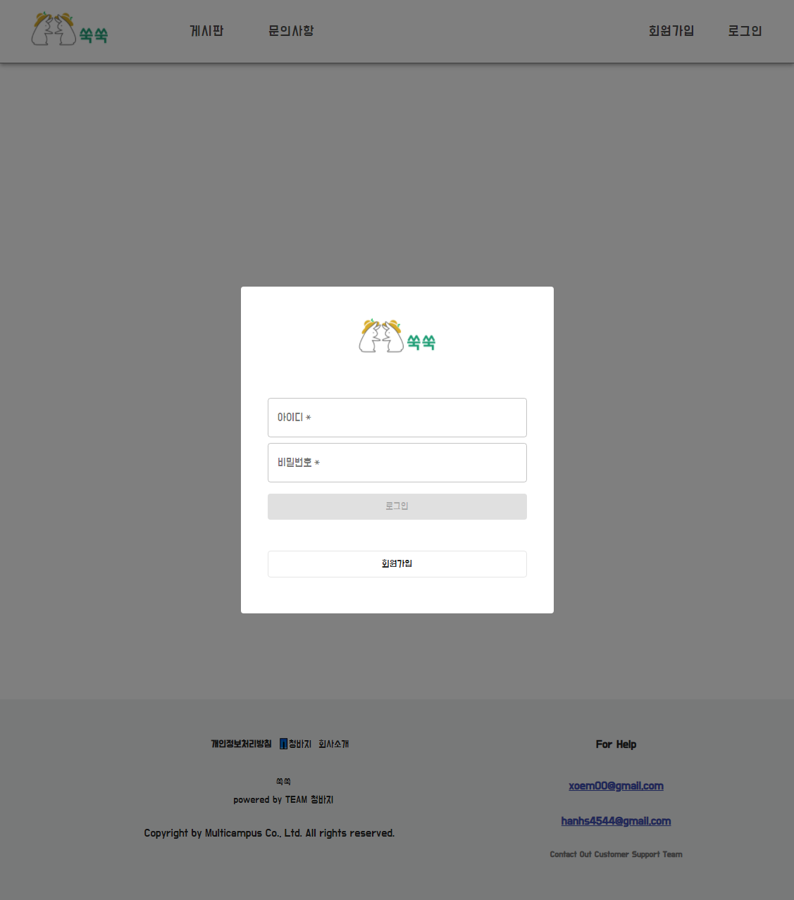

1. 로그인 시 아이디, 비밀번호를 입력합니다.
2. 아이디, 비밀번호가 입력되면 로그인 버튼이 활성화되고, 버튼 클릭 시 로그인이 이루어집니다.
3. 회원가입 버튼 클릭 시 회원가입 창으로 이동합니다.

**4. 게시판**

- **자유 게시판 / 멘토링 게시판**

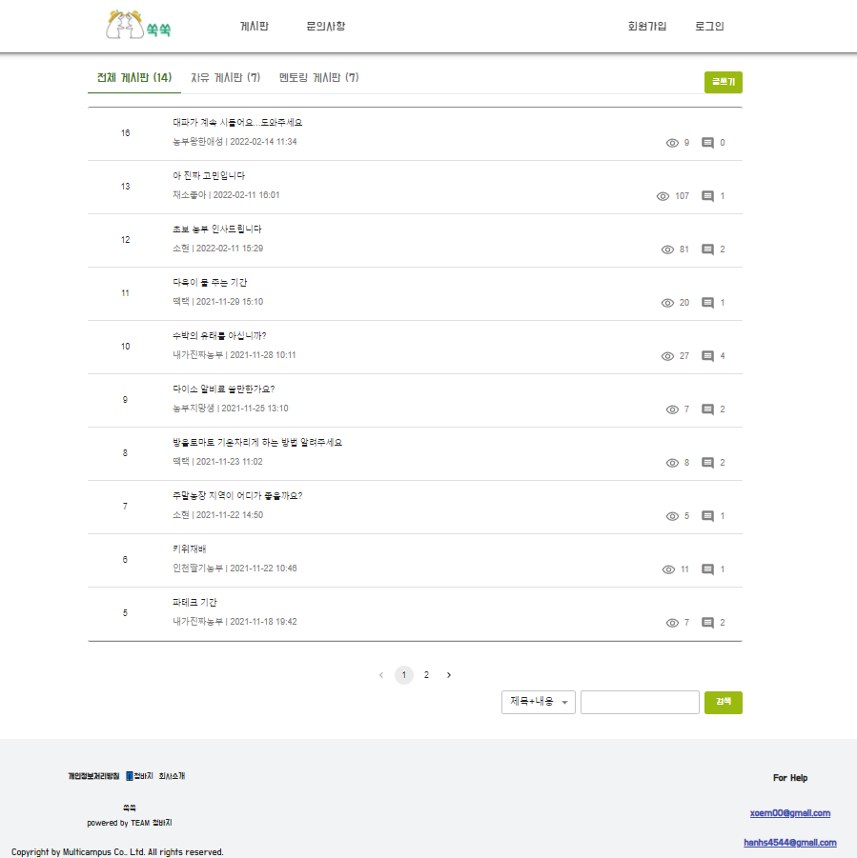

1. 상단의 카테고리를 통해 게시판 전체보기 또는 자유게시판, 멘토링게시판의 글만 보게 설정할 수 있습니다.
2. 글 목록을 클릭하면 그 글의 상세정보를 볼 수 있습니다.
3. 로그인 한 상태로 글 작성을 클릭하면 게시판에 글을 작성할 수 있습니다.
4. 하단의 페이지를 클릭하면 해당 페이지로 이동합니다.
5. 하단에 검색내용을 입력하고 검색을 누르면 조건(제목+내용)에 맞춰 검색이 됩니다.

**4. 게시판**

- **문의 사항**

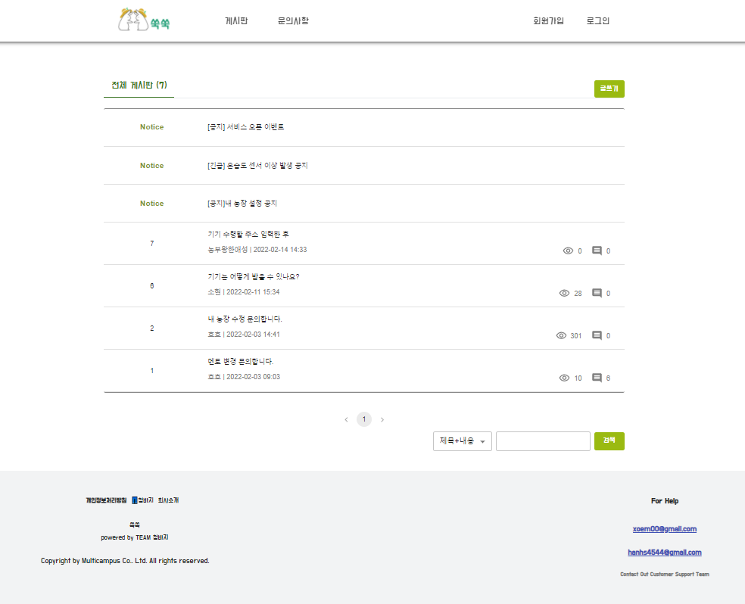

1. 공지 사항은 Notice로 표시되어 있는 것으로 문의사항페이지 상단에서 확인할 수 있습니다.
2. 글 목록을 클릭하면 문의사항의 상세정보를 볼 수 있습니다.
3. 로그인 한 상태로 글 작성을 클릭하면 문의사항을 작성할 수 있습니다.
4. 하단의 페이지를 클릭하면 해당 페이지로 이동합니다.
5. 하단에 검색내용을 입력하고 검색을 누르면 조건(제목+내용)에 맞춰 검색이 됩니다.

**4.** **게시판**

- **글 작성**

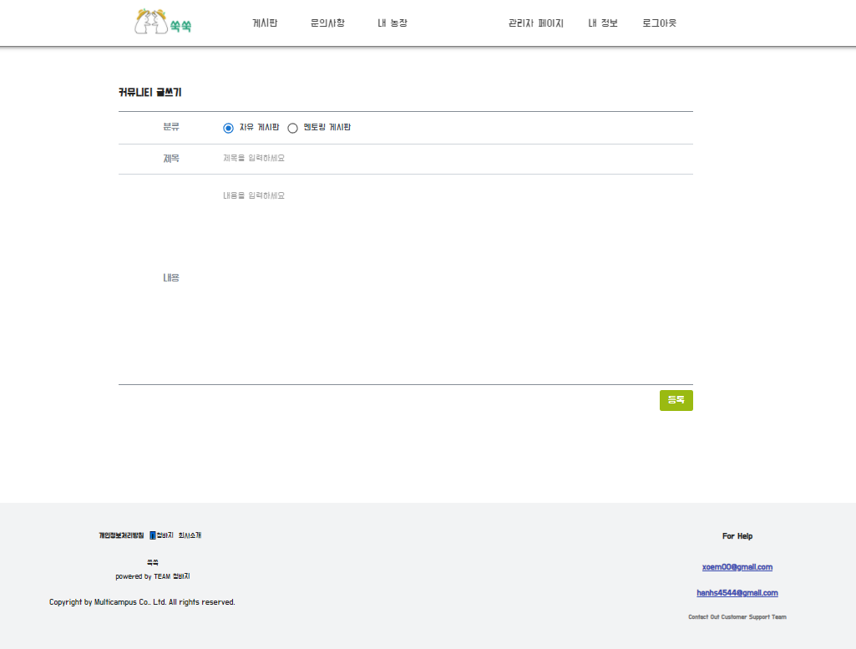

1. 분류에서 게시를 원하는 카테고리를 지정할 수 있습니다. 기본은 자유게시판으로 설정되어 있습니다.
2. 제목과 내용을 입력하고 하단의 등록버튼을 누르면 게시물을 등록할 수 있습니다.

**4.** **게시판**

- **글 수정**

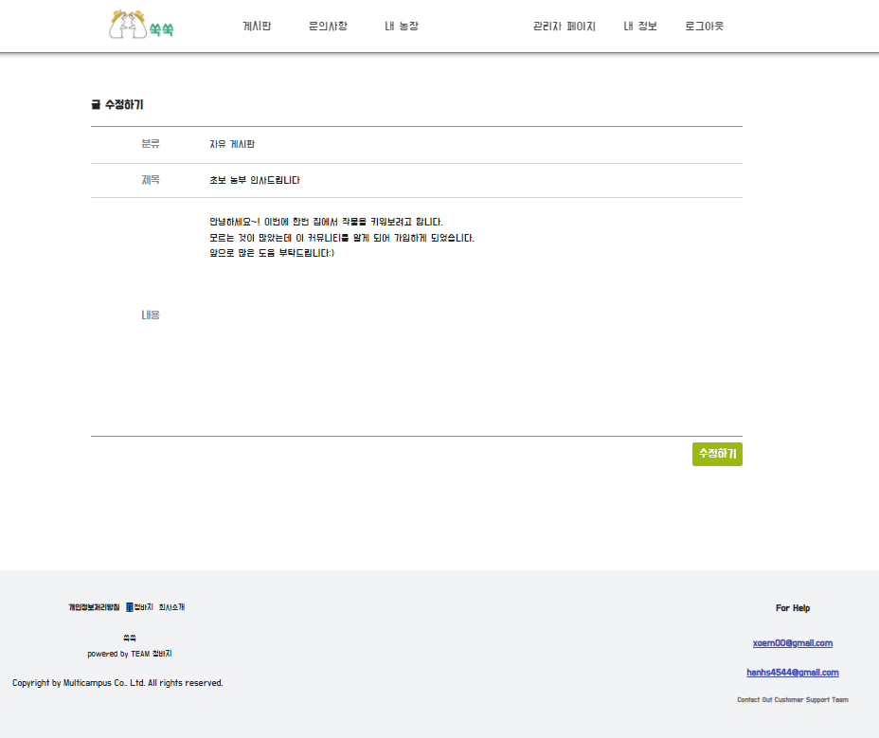

1. 분류는 기존의 카테고리로 지정됩니다.
2. 제목과 내용에는 기존의 게시글 내용이 나옵니다.
3. 하단의 수정하기 버튼을 누르면 게시물이 수정됩니다.

**4. 게시판**

- **게시 글 자세히 보기**

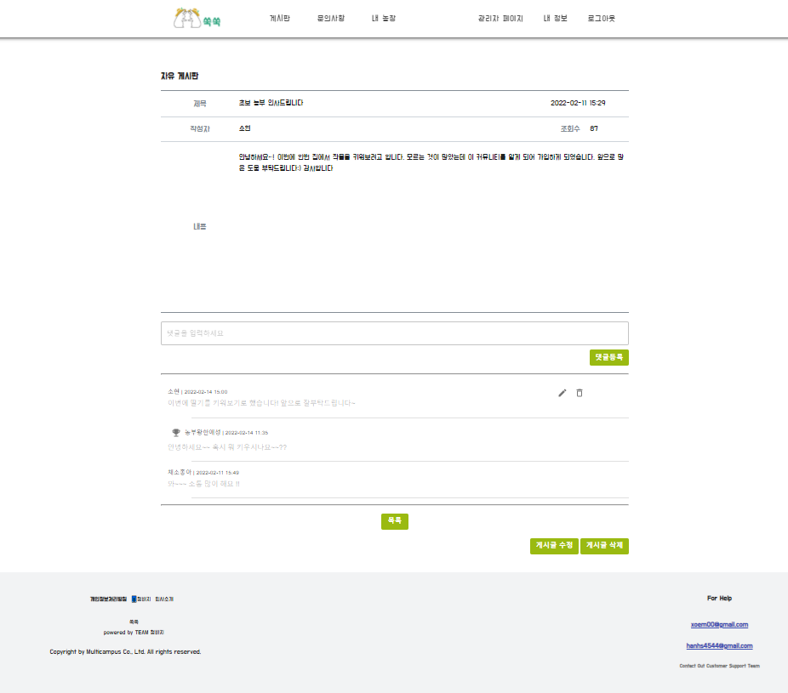

1. 게시판 상세보기에서는 게시글의 제목과 작성날짜, 작성자, 조회수, 게시글 내용, 그리고 댓글을 확인할 수 있습니다.
2. 로그인 한 회원은 댓글을 입력할 수 있습니다.
3. 자신의 댓글은 수정, 혹은 삭제 할 수 있습니다.
4. 댓글 작성자 앞에 붙은 뱃지를 통해 댓글 작성자의 역할을 확인할 수 있습니다. ( 아무것도 없음: 일반사용자, 트로피: 멘토, 톱니바퀴: 관리자 )
5. 하단의 목록을 클릭하면 이전페이지로 돌아가게 됩니다.
6. 하단의 게시물 수정, 게시글 삭제 버튼은 자신의 게시물에만 보이는 버튼으로 작성자는 글을 수정 혹은 삭제 할 수 있습니다.

**5. 내농장 페이지**

**- 기기 신청하기**

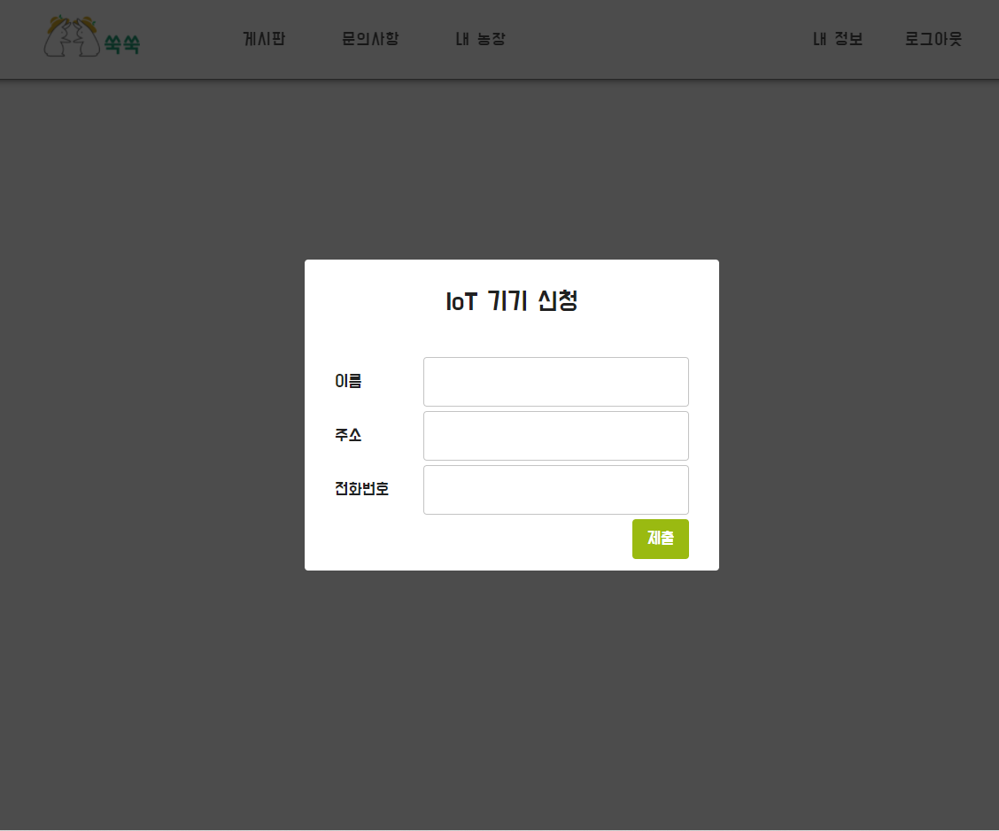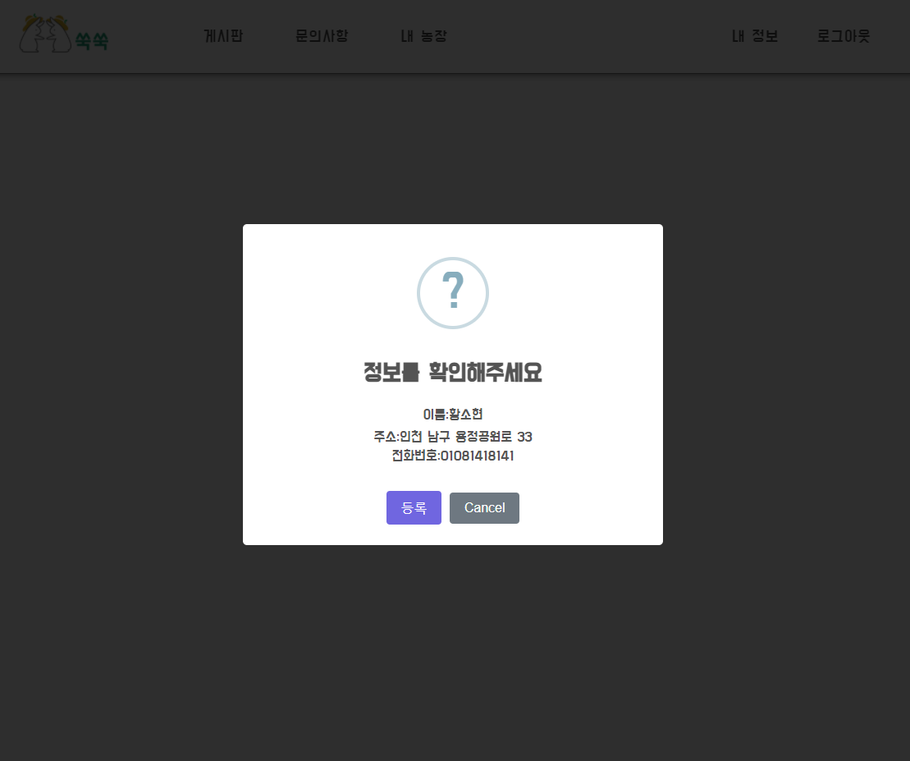

1. 헤더에서 내농장을 클릭했을 시 IoT기기가 연결되어있지 않은 사용자의 경우 IoT 기기 신청 모달이 올라옵니다.
2. 해당 신청란에 이름과 주소 전화번호를 입력하고 하단의 제출 버튼을 클릭하면 정보 확인 창이 뜨게 됩니다.
3. 정보 확인창에서 정보를 확인하고 등록을 누르면 IoT기기 등록이 완료되게 됩니다.

**5. 내 농장 페이지**

**- 내 농장 상태 확인**

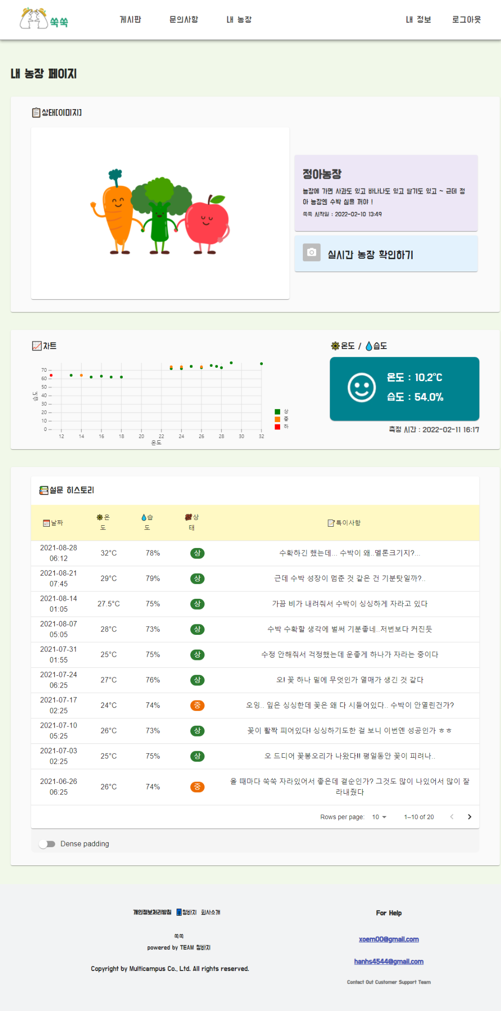

1. 내농장 페이지의 상단에는 상태[이미지] 정보가 있습니다.
2. 좌측 이미지는 클릭하면 파일 선택창이 뜨고 사용자의 컴퓨터에서 원하는 이미지를 선택하여 업로드할 수 있습니다. 현재는 기본 이미지로 설정되어 있습니다.
3. 우측에 보라색 카드는 농장 등록 시 입력했던 농장 정보가 나타나 있습니다.
4. 우측 하단의 파란색 카드 클릭시 현재 농장의 실시간 이미지를 볼 수 있는 창이 나타납니다.
5. 내농장 페이지의 중단에는 차트, 온도/습도 정보가 있습니다.
6. 차트에는 농장 Kiosk를 통해 설문한 모든 결과들을 도식화해서 보여주고 있습니다.
7. x축은 온도, y축은 습도를 나타내며, 좌표는 그 날 농장 상태 설문에 따라 상, 중, 하로 표시됩니다.
8. 좌표위에 마우스를 올리면 정확한 x,y값이 표시됩니다.
9. 온도/습도 정보는 농장의 현재 온도, 습도를 나타내고 있고, 데이터는 10분마다 갱신됩니다.
10. 온도/습도 정보의 상태는 0도 미만, 25도 이상이면 나쁨, 나머지는 좋음으로 표시하고 있습니다.
11. 내농장 페이지의 하단에는 설문 히스토리가 나타나 있습니다.
12. 농장 Kiosk를 통해 설문한 모든 결과를 테이블로 나타내고 있습니다.
13. 기본적으로 한 페이지에는 10개의 데이터를 보여주고 있으며, 테이블 하단의 화살표 모양 클릭시 앞, 뒤로 이동할 수 있습니다.
14. 테이블 하단의 Rows per page를 변경하여 한 페이지에 보고싶은 데이터의 숫자를 5, 10, 25로 조절할 수 있습니다.

**6.** **관리자 페이지**

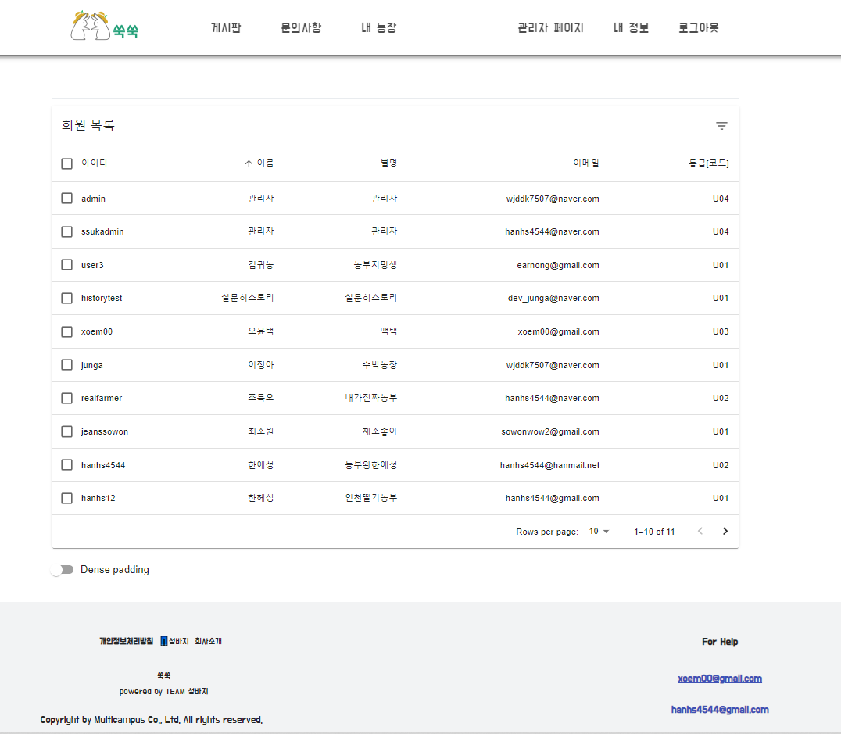

1. 관리자 페이지에서는 회원가입된 유저의 정보를 확인할 수 있습니다.
2. 회원목록 왼쪽의 체크박스를 누르고 상단 오른쪽의 햄버거바를 누르면 선택한 유저를 강퇴하거나 혹은 유저의 등급(일반, 멘토, 운영자, 관리자)을 변경 할 수 있습니다.
3. 회원리스트는 하단에서 5개, 10개, 15개씩 나오게 설정할 수 있으며 오른쪽 하단의 화살표를 클릭해 다음 페이지로 넘어갈 수 있습니다.

**7. 내 정보**

**- 회원 정보 수정**

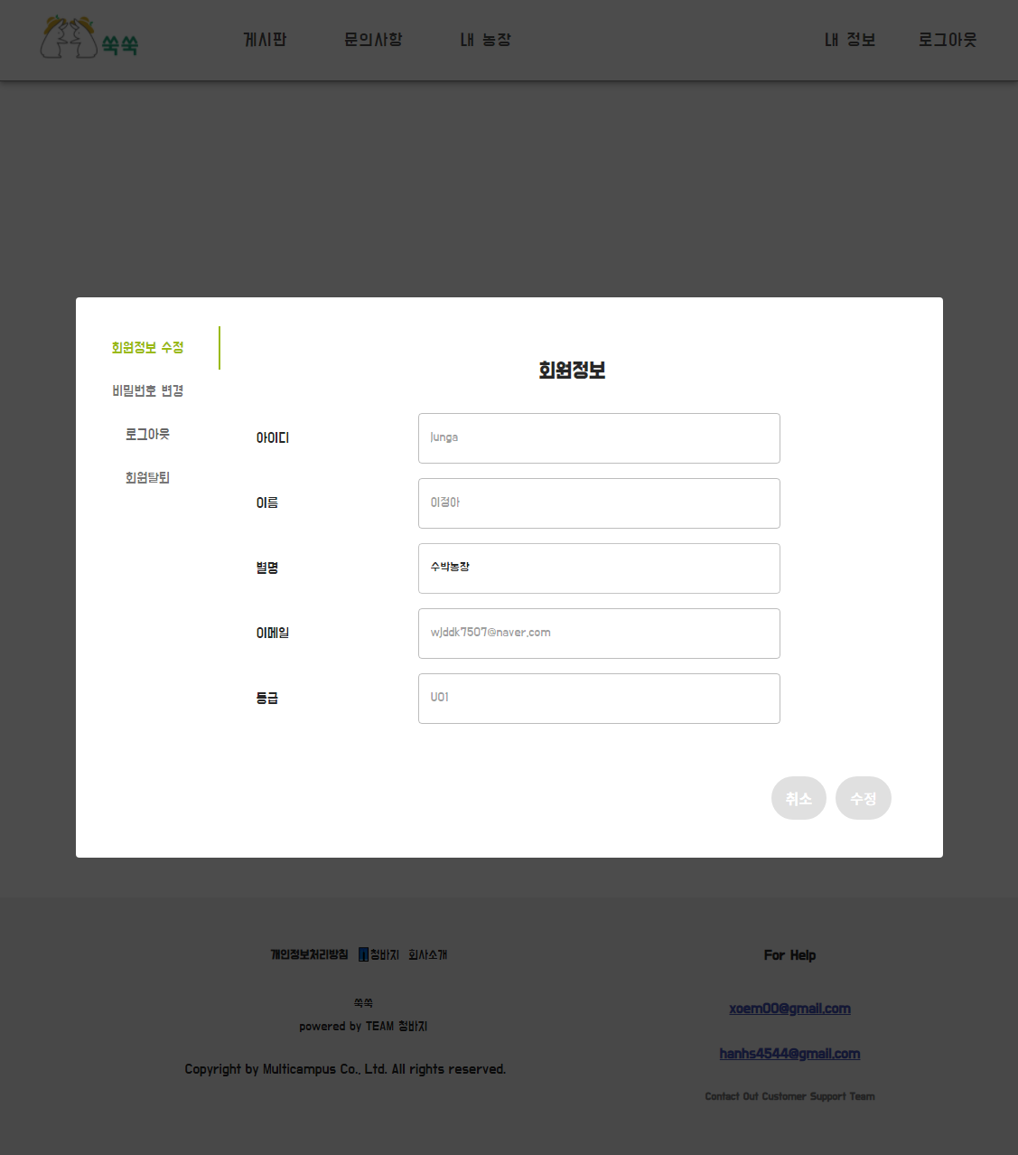

1. 현재 로그인 한 회원 정보를 확인 할 수 있습니다.
2. 별명 칸만 활성화 되어 있으며 다른 요소들을 수정할 수 없습니다.
3. 별명을 변경 후 수정 버튼을 누르면 별명 수정이 완료됩니다.

**7. 내 정보**

**- 비밀번호 변경**

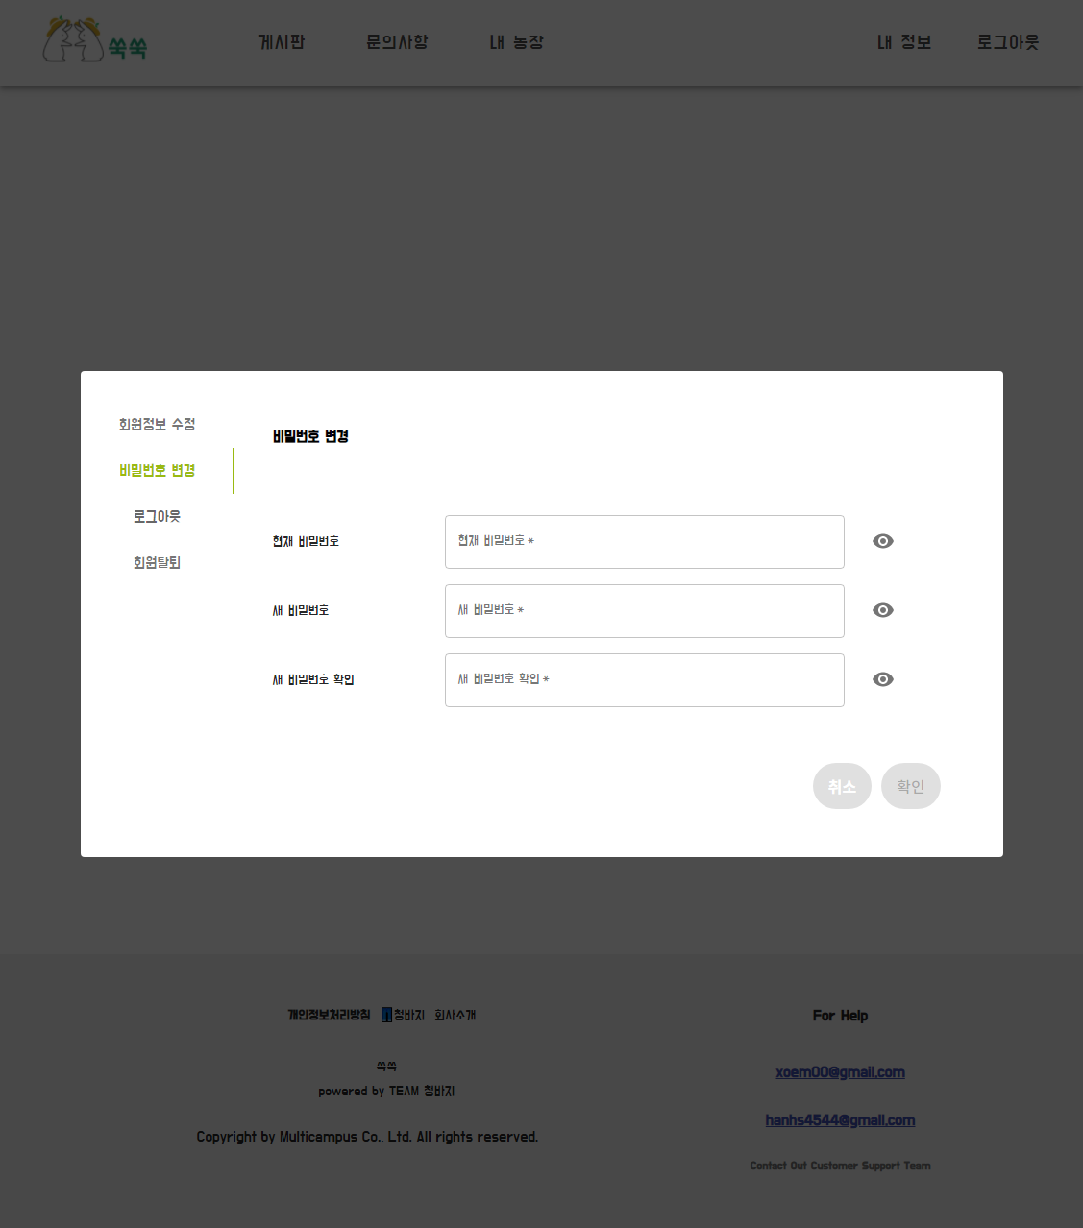

1. 모든 요소들을 공란없이 입력합니다.
2. 입력은 기본적으로 *으로 마스킹 되어있습니다.
3. 칸 우측에 눈모양 아이콘을 누르면 마스킹이 없어지고 입력한 text를 확인할 수 있습니다.
4. 확인 버튼을 누르면 비밀번호 일치 여부를 확인한 후 변경이 완료됩니다.

**7. 내 정보**

**- 회원탈퇴**

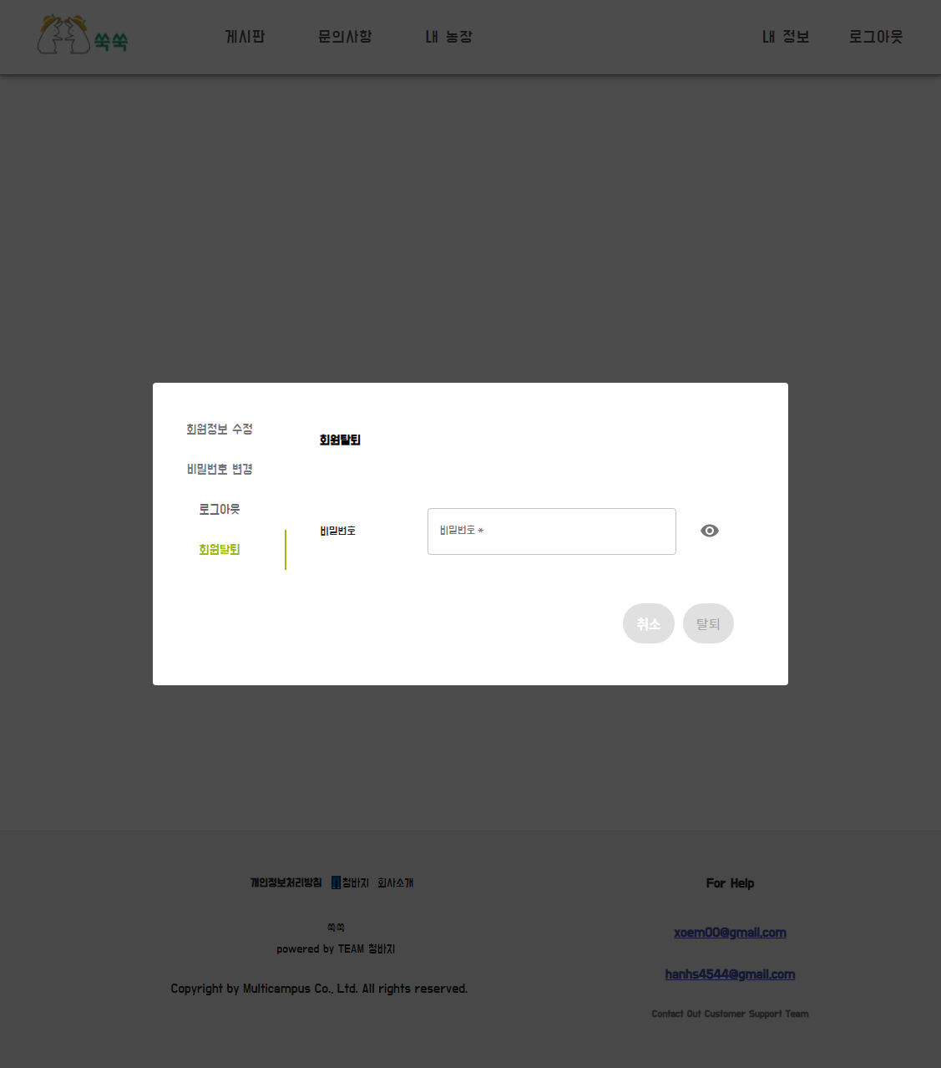

1. 비밀번호를 입력합니다.
2. 입력은 기본적으로 *으로 마스킹 되어있습니다.
3. 칸 우측에 눈모양 아이콘을 누르면 마스킹이 없어지고 입력한 text를 확인할 수 있습니다.
4. 탈퇴 버튼을 누르면 회원정보를 확인 후 탈퇴가 진행됩니다.

**8. 팀 정보**

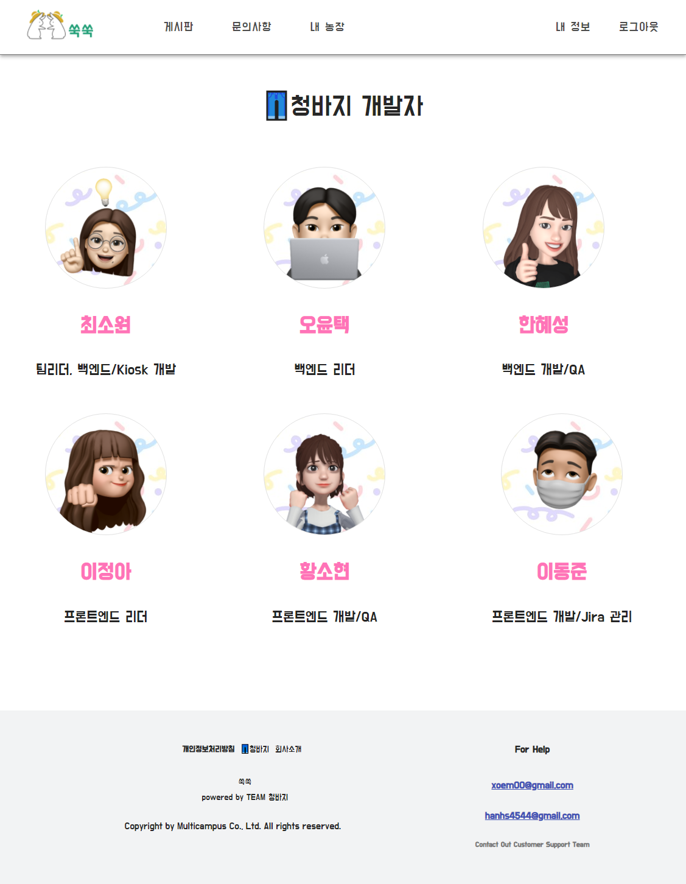

1. 개발자 소개 페이지입니다.

**9. 회사소개**

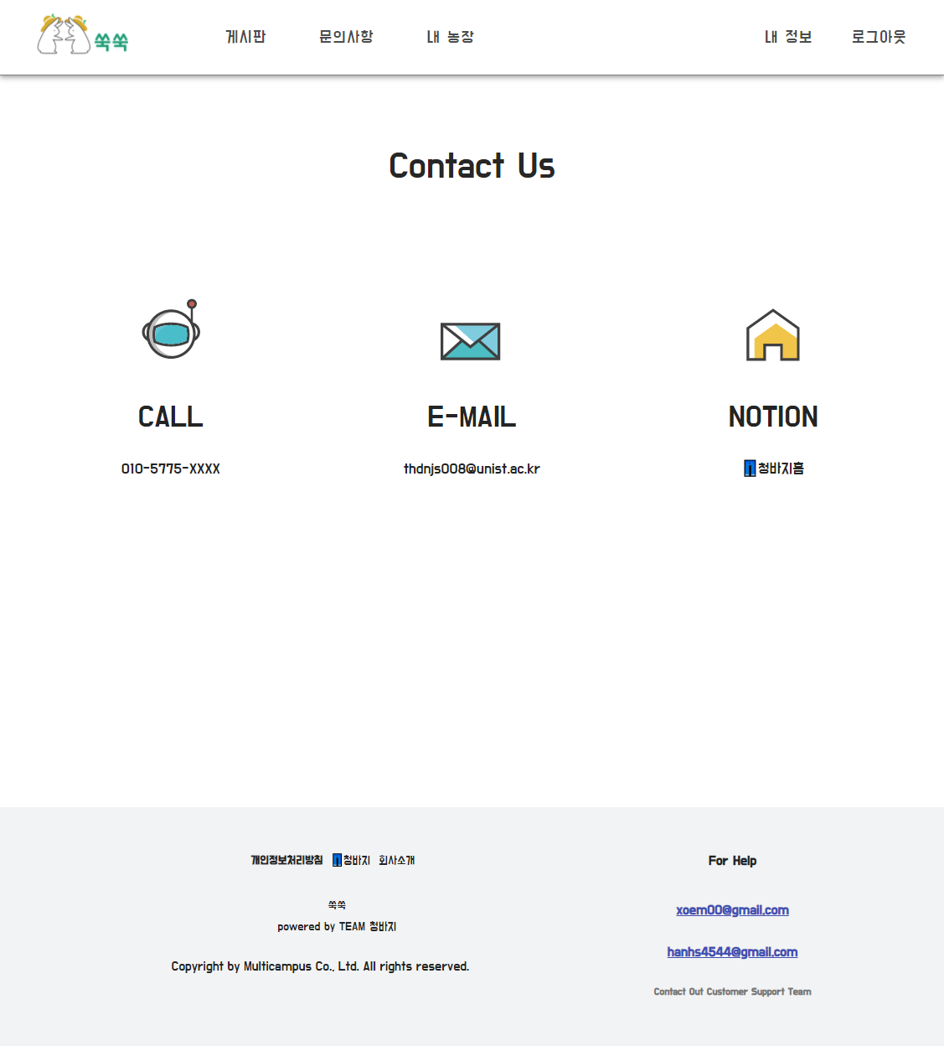

1. 쑥쑥의 담당자 전화번호, 이메일, notion 주소를 확인할 수 있습니다.
2. NOTION 클릭 시 쑥쑥 아카이브로 이동합니다.

**10. 개인정보 처리 방침**

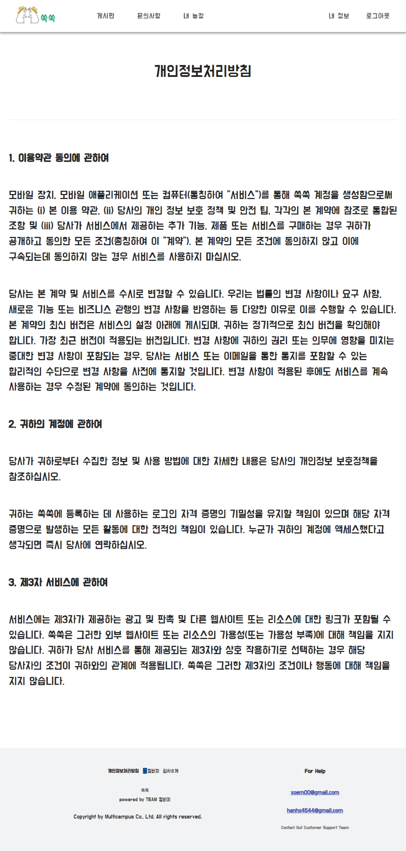

1. 개인정보처리방침에 대한 설명입니다.

**B. IoT 기기 사용자 메뉴얼**

**1. 로그인**

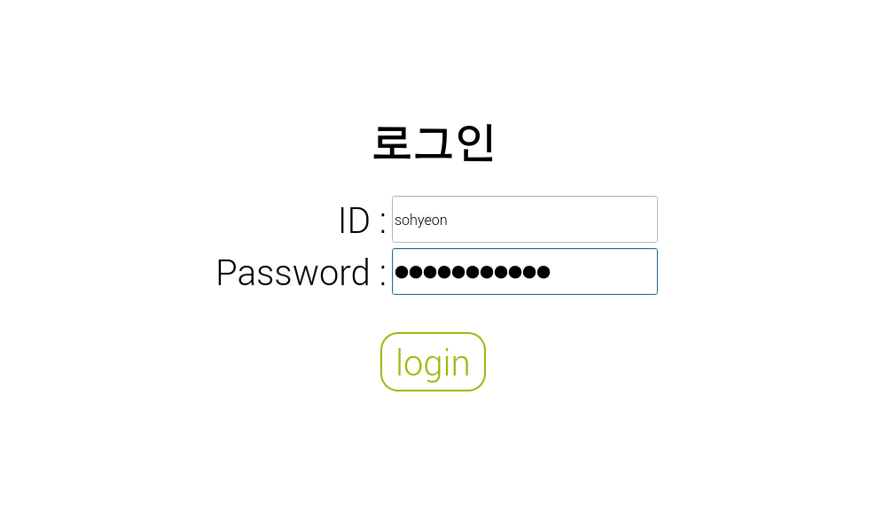

1. ID와 비밀번호를 입력하면 로그인을 할 수 있습니다.
2. ID, 비밀번호 둘 중 하나 이상이 틀리게 되면 비밀번호 확인창이 뜨게 됩니다.

**2. 농장 등록**

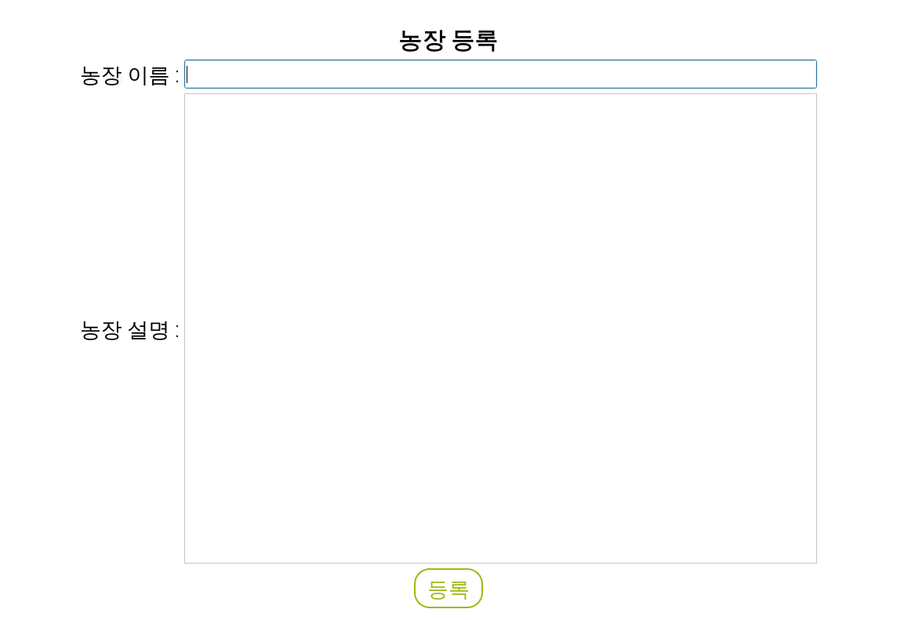

1. IoT 기기를 등록하지 않은 유저의 경우 농장 등록 페이지가 뜨게 됩니다.
2. 농장 이름과 농장 설명을 입력하고 하단의 등록 버튼을 누르면 IoT 기기가 등록됩니다.
3. **농작물 상태 확인 설문**

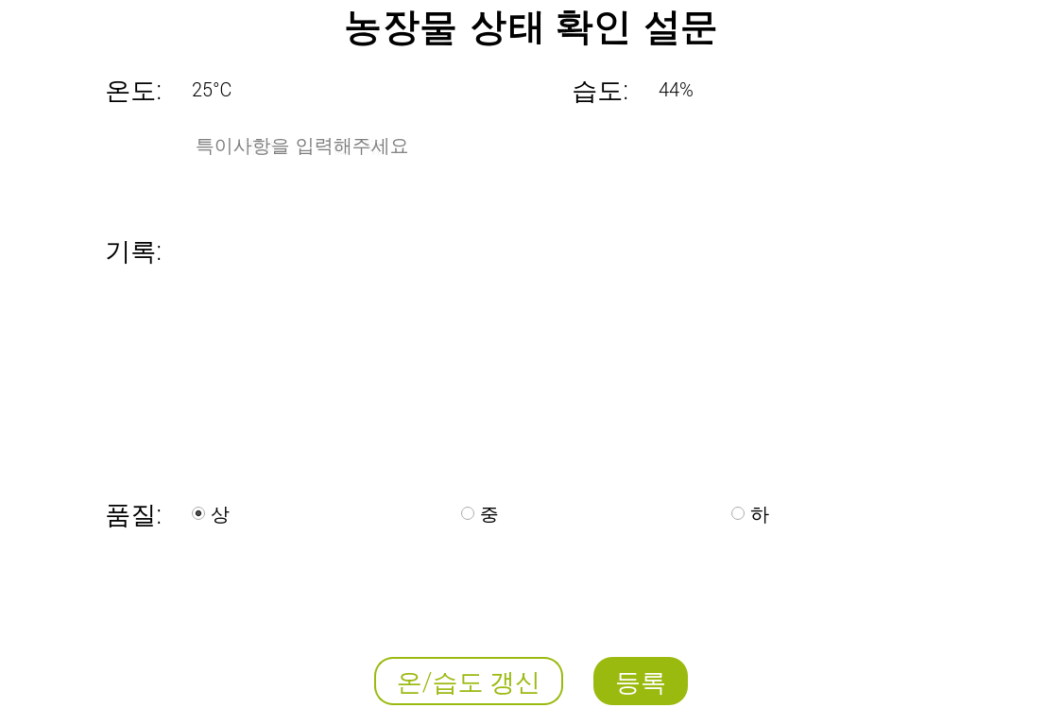

1. IoT기기가 등록되어있다면 농작물 상태 확인 설문을 할 수 있습니다.
2. 온도와 습도는 IoT기기가 자동으로 측정한 결과로 새롭게 온/습도를 측정하기 위해서는 하단의 온/습도 갱신 버튼을 누르면 됩니다.
3. 기록과 품질을 선택하고 등록을 누르면 설문결과가 등록되게 됩니다.